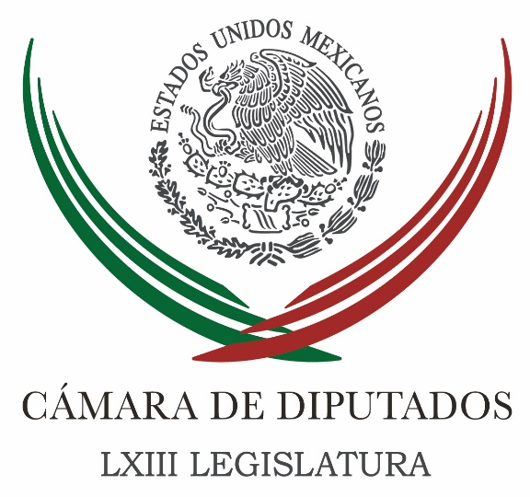
Coordinación de
Comunicación
Social

Carpeta Informativa
Monitoreo Fin de Semana
Resumen:

- Solicitan políticas conjuntas para centros penitenciarios

- PAN exige al gobierno respeto al voto libre en cuatro estados

- Partido Verde pide supervisión en compra-venta de mascotas

- Se compromete Segob respuesta rápida a denuncias electorales: Llerenas

28 de mayo de 2017

TEMA(S): Trabajo Legislativo
FECHA: 28/05/2017
HORA: 15:44
NOTICIERO: Noticias MVS online
EMISIÓN: Fin de semana
ESTACION: Internet
GRUPO: Noticias MVS
0

Solicitan políticas conjuntas para centros penitenciarios

La Comisión Permanente del Congreso de la Unión solicitó al gobierno federal y a las entidades coordinarse para mejorar la operación de los centros penitenciarios del país.

De acuerdo con la Comisión Nacional de los Derechos Humanos, 375 centros de reclusión albergan 216 mil 831 personas privadas de la libertad, distribuidas en 278 cárceles estatales y 17 federales; 13 dependen del Gobierno de la Ciudad de México y 67 municipales.

Señalar que la capacidad instalada es para 212 mil 144 personas, por lo que existe una sobrepoblación relativa de cuatro mil 687 personas, por lo que es indispensable que existan políticas de verdadera reinserción.

Los legisladores aseguraron que el proceso de reinserción social “puede darse únicamente cuando se cuenta con un marco normativo adecuado, una situación que atiende el tema de los recursos humanos en las prisiones a la altura de su misión y con las instalaciones que garanticen permanentemente la seguridad de las personas”.

En el documento, recuerdan que en los centros de reclusión se han registrado hechos como el ocurrido el 11 de febrero de 2016 cuando se suscitó un motín en el penal de Topo Chico, en Monterrey, Nuevo León, con resultado de 49 muertos y 12 heridos. /psg/m.

TEMA(S): Trabajo Legislativo
FECHA: 28/05/2017
HORA: 10:39
NOTICIERO: Milenio.com
EMISIÓN: Fin de Semana
ESTACIÓN: Internet
GRUPO: Milenio
0

PAN exige al gobierno respeto al voto libre en cuatro estados

El coordinador del PAN en la Cámara de Diputados, Marko Cortés, exigió al gobierno federal respeto al voto libre de los ciudadanos en el Estado de México, Coahuila, Nayarit y Veracruz el próximo 4 de junio.

Cortés subrayó que en las entidades gobernadas por el PRI existen múltiples denuncias por el uso electoral de programas sociales y su condicionamiento a cambio del voto, sobre todo en el Estado de México con las muy constantes visitas de secretarios de Estado para entrega de apoyos y anunciar obras en plena veda electoral.

“Exigimos al gobierno federal que saque las manos del proceso electoral, porque hasta el momento en el Estado de México literalmente estamos frente a una elección de Estado”, denunció.

También advirtió, sin embargo, que la competencia política de Acción Nacional no solamente es contra el corrupto e ineficiente PRI, sino también contra el populismo irresponsable, incapaz e igualmente corrupto que a su juicio representa Morena.

Sostuvo que particularmente en el Estado de México y Coahuila, donde la alternancia ha sido inexistente, se viven los peores niveles de inseguridad pública, feminicidios, corrupción y pobreza.

Por ello, agregó, “el PAN pondrá un alto en Estado de México al Grupo Atlacomulco; en Coahuila, a los Moreira, y en Nayarit, a Roberto Sandoval y su camarilla, porque ellos han hecho mucho daño a sus estados: ellos la hicieron y ellos tendrán que pagarla”.

El líder parlamentario de la bancada albiazul en el Palacio de San Lázaro afirmó que estamos frente a la oportunidad de dejar atrás décadas de miseria y hartazgo ciudadano

“Por eso hago un llamado a los ciudadanos para que no caigan en las trampas y chantajes del PRI, porque su delincuencia electoral ya está documentada y propiamente denunciada, estamos convencidos de que, por más dinero que repartan, el PRI perderá en los cuatro estados”, puntualizó. /jpc/m

TEMA(S): Trabajo Legislativo
FECHA: 28/05/2017
HORA: 11:54
NOTICIERO: Notimex
EMISIÓN: Fin de Semana
ESTACIÓN: Internet
GRUPO: Gubernamental
0

Partido Verde pide supervisión en compra-venta de mascotas

El coordinador del PVEM en la Cámara de Diputados, Jesús Sesma Suárez, presentó un exhorto ante la Comisión Permanente para solicitar a las autoridades ambientales en las entidades federativas, que ejecuten una inspección en las tiendas que comercializan mascotas.

En un comunicado, el legislador del Partido Verde Ecologista de México (PVEM) detalló que el objetivo es vigilar que la compra-venta de las mismas se lleve a cabo con estricto apego a lo ordenado por la legislación en materia de trato digno y respetuoso.

Explicó que la inadecuada comercialización es uno de los principales factores a corregir para garantizar el trato digno a los animales, pues en muchos casos ésta se lleva a cabo con total falta de responsabilidad respecto la atención y cobertura de las necesidades básicas, alimentación, resguardo, recreación y protección de la salud de los ejemplares en venta.

"Debemos garantizar que no sigan existiendo argumentos que justifiquen el maltrato de los animales, tenemos que evolucionar hacia la concientización y adopción de prácticas responsables y respetuosas hacia todas las manifestaciones de vida existentes en nuestro planeta, especialmente de los animales que hemos acogido para nuestra compañía", agregó.

Sesma Suárez recordó que la compra-venta de mascotas es una actividad comercial sumamente lucrativa para quienes la realizan, especialmente para quienes lo hacen sin observar la normatividad aplicable, representando ésta un valor aproximado de más de nueve mil 500 millones de pesos al año. /jpc/m

TEMA(S): Trabajo Legislativo
FECHA: 28/05/2017
HORA: 16:50
NOTICIERO: Fórmula online
EMISIÓN: Fin de Semana
ESTACIÓN: Internet
GRUPO: Fórmula
0

Se comprometen a dar pronta respuesta ante denuncias electorales: Llerenas

Vidal Llerenas, diputado federal de Morena, destacó que el secretario de Gobernación, Miguel Ángel Osorio Chong, se comprometió a dar respuesta inmediata a las denuncias que se presenten por posibles delitos electorales durante la jornada electoral, en cuatro entidades del país, el próximo 4 de junio.

Indicó que el encuentro entre legisladores y Osorio Chong se dio en el marco de una comisión especial de seguimiento de elecciones en la Comisión Permanente del Congreso de la Unión.

"La Comisión se reunirá con varios actores, por ejemplo, con el fiscal de la Fepade. Lo que se nos planteó fue un mecanismo para que de manera rápida y expedita se pueda dar a conocer información que se tenga sobre algún foco rojo que tenga que ver con algún crimen en las elecciones, o que pudiera haber algún elemento preocupante y que inmediatamente se pudiera atender", explicó el legislador.

Comentó que, por parte del Secretario de Gobernación, su compromiso fue básicamente, que hubiera una rápida respuesta. "Ellos van a tomar algunas medidas de movilización de la Policía Federal en ciertas zonas donde ellos consideran que pueda haber mayor tema, van a reforzar".

Lo que se pide, dijo, es que, si dentro de los partidos hay alguna información que se conozca, "que de manera inmediata se dé a conocer para que, mediante un canal especial, se pueda acceder".

Concluyó que hubo temas que a Morena importan, pero que no fueron abordados en la reunión, pero que tiene que ver con la intervención de gobernadores en el proceso electoral. /jpc/m

